Kənd təsərrüfatına yararlı torpaq sahəsi olan şəxsin onlayn uçota alınması
İstifadəçi təlimatı
ƏƏSMN
12.08.2016

Mündəricat

1. Xidmətin istifadəsinə giriş. 2
1.1 RYTN(Rabitə və Yüksək Texnologiyaları Nazirliyi) tərəfindən verilmiş elektron imza kartı ilə daxil olmaq. 3
1.2 Asan imza ilə daxil olmaq. 5
1.3 Xidmətin istifadə qaydası. 6

Xidmətin istifadəsinə giriş.
Xidmətdən istifadə etmək üçün istənilən brauzerdən ünvan sətrinə https://www.e-gov.az sətrini yazıb enter düyməsini sıxmaq lazımdır. Bu halda aşağıdakı pəncərə əks olunur.
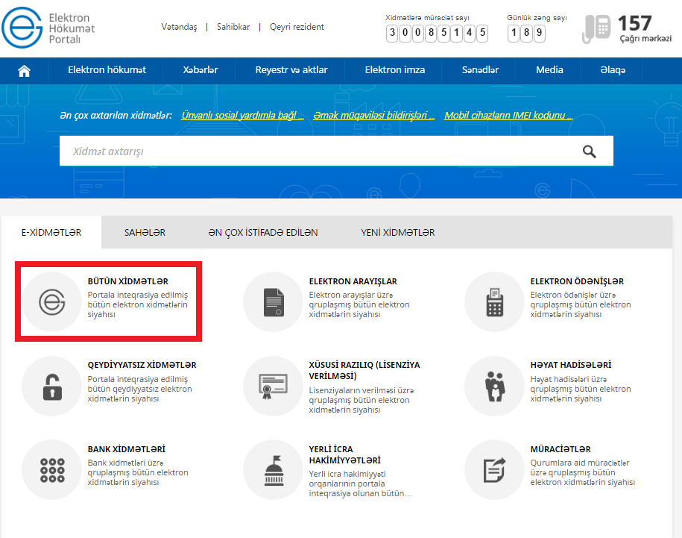

Əks olunan pəncərədən Bütün xidmətlər düyməsini sıxmaqla açılan pəncərədən Əmək və Əhalinin Sosial Müdafiəsi Nazirliyinin xidmətlərinin siyahısından Kənd təsərrüfatına yararlı torpaq sahəsi olan şəxsin onlayn uçota alınması xidməti seçilir.

Uyğun xidməti seçib daxil olduqda, aşağıdakı istifadəçi giriş pəncərəsi əks olunur.
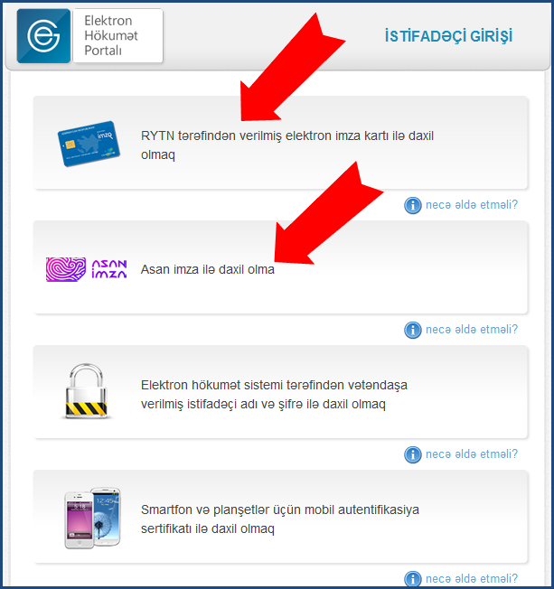

Bu halda xidmətdən istifadə üçün iki formada girişdən istifadə etmək olar:

RYTN(Rabitə və Yüksək Texnologiyaları Nazirliyi) tərəfindən verilmiş elektron imza kartı ilə daxil olmaq.

RYTN(Rabitə və Yüksək Texnologiyaları Nazirliyi) tərəfindən verilmiş elektron imza kartı ilə daxil olmaq üçün, kartı verilmiş kart oxuyucusuna daxil edib müvafiq düyməni sıxmaq lazımdır.
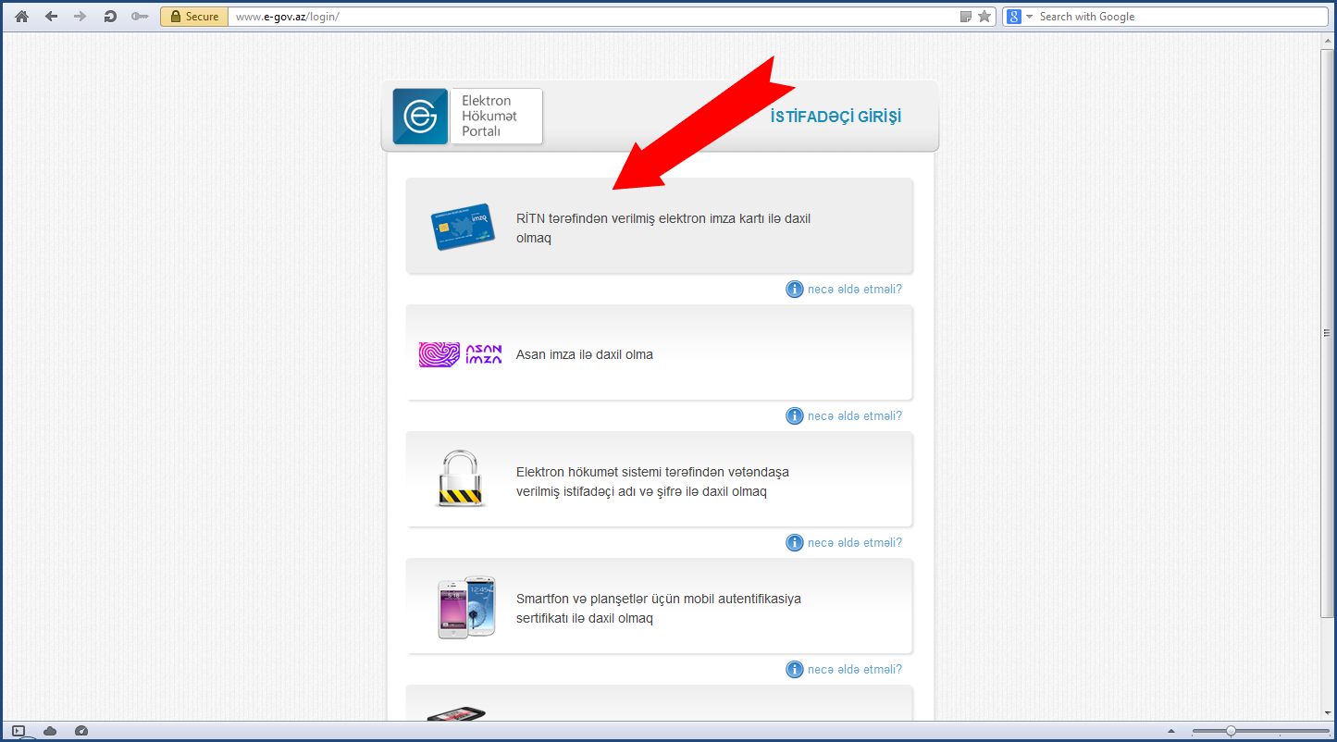
Növbəti pəncərədə kart sahibinin Adı, Soyadı, Ata adı əks olunur. Sətri seçib OK düyməsini sıxılmalıdır.
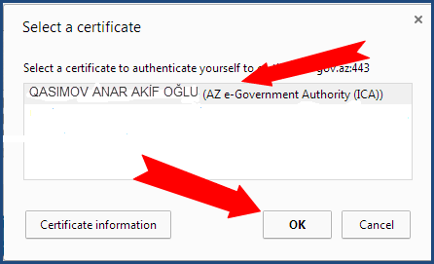
Açılan pəncərədə kartın “pin” kodu daxil edilərək enter düyməsi sıxılmalıdır:
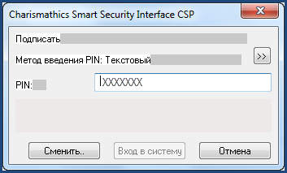

Asan imza ilə daxil olmaq.
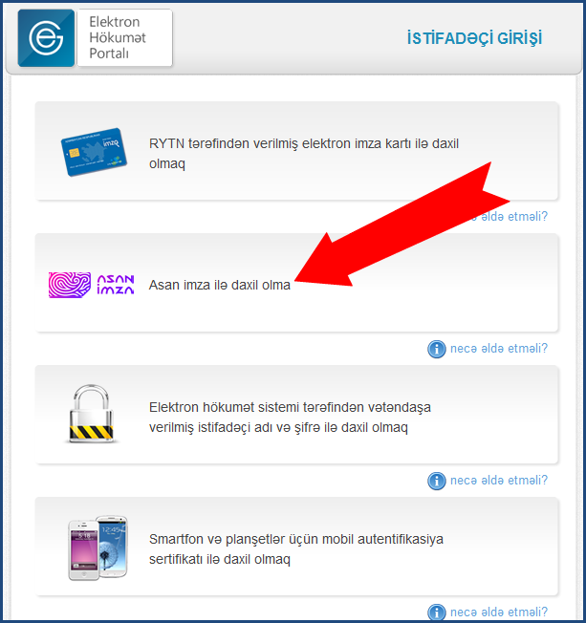
“Asan imza ilə daxil olmaq” sətrini seçdikdən sonra aşağıdakı pəncərə əks olunur:
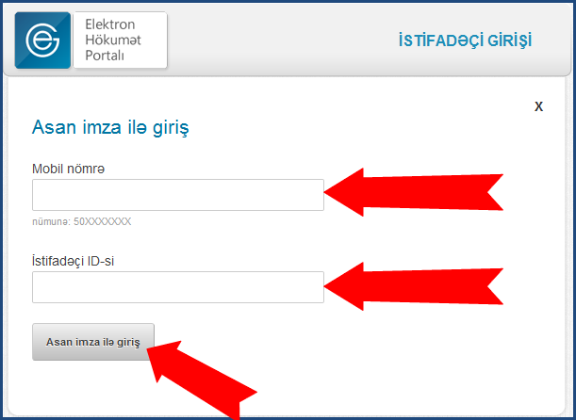
Əks olunan pəncərədəki uyğun sahələrə Asan imza nömrəsi və İstifadəçi İD daxil edilib “Giriş” düyməsi sıxılmalıdır.

Xidmətin istifadə qaydası.
Əks olunmuş yeni pəncərədən göründüyü kimi: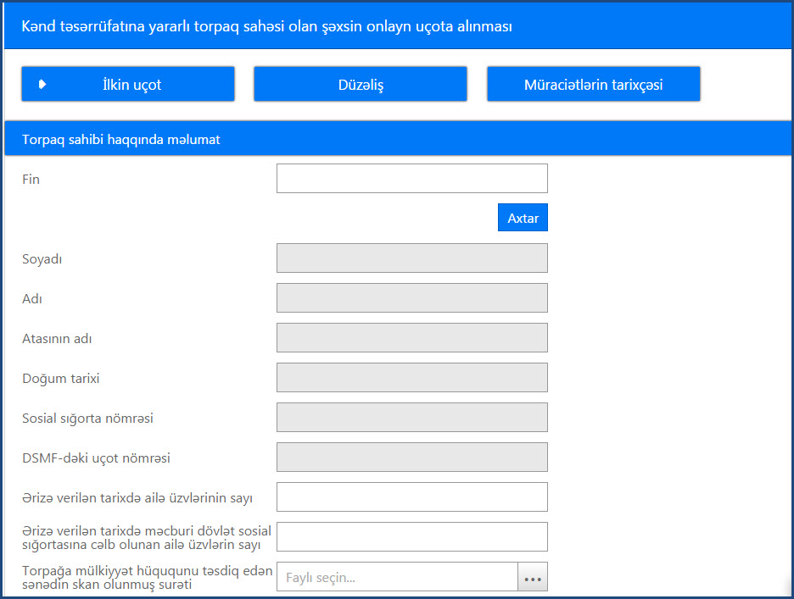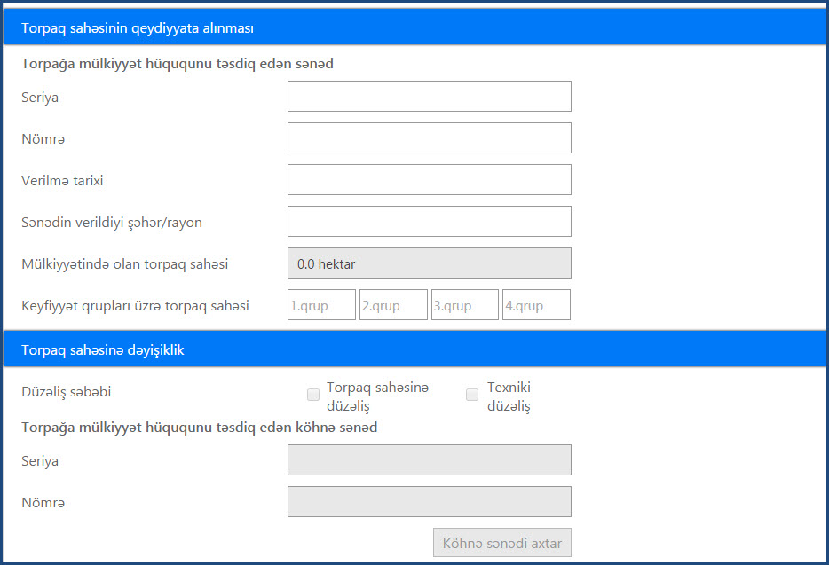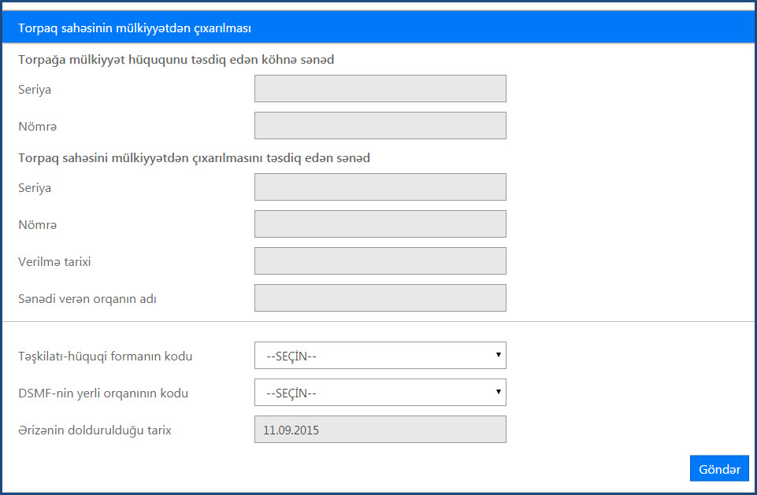
Göründüyü kimi burada üç alt bölmə mövcuddur.
- İlkin uçot
- Düzəliş
- Mraciətlərin tarixçəsi
İlkin uçot alt bölməsində Torpaq sahibi haqqında məlumat daxil edilməlidir.
QEYD:Torpaq sahibi daxil edilmədən Düzəliş bölməsinə keçid mümkün deyildir.
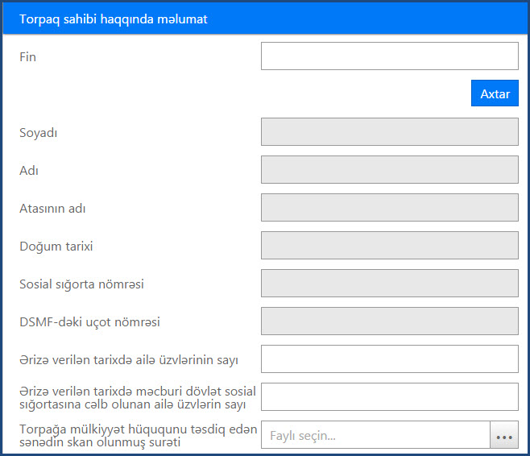
Beləki, torpaq sahibinin FİN-i daxil edilərək Axtar düyməsi sıxılmalıdır. Ərizə verilən tarixdə ailə üzvlərinin sayı və Ərizə verilən tarixdə məcburi dövlət sosial sığortasına cəlb olunan ailə üzvlərin sayı qeyd edilir, Torpağa mülkiyyət hüququnu təsdiq edən sənədin skan olunmuş surəti yüklənərək daxil edilir.
Torpaq sahəsinin qeydiyyata alınması bölməsi üzrə aşağıdakı şəkildə əks olunmuş məlumatlar daxil edilməlidir:
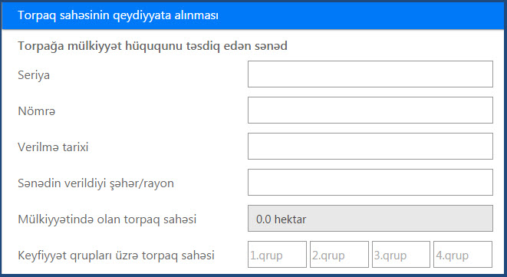
Torpaq sahəsinə dəyişiklik edilməsi üçün, torpaq sahibini daxil edib, düzəliş bölməsində dəyişiklik edilməlidir.
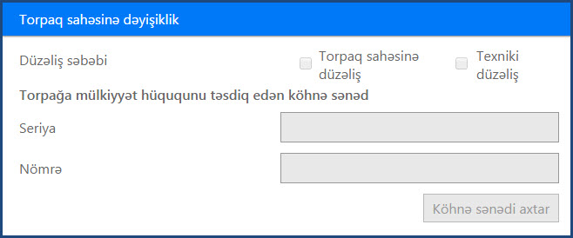
Torpaq sahəsinin mülkiyyətdən çıxarılması bölməsi Düzəliş alt-menyusunun daxilindədir.
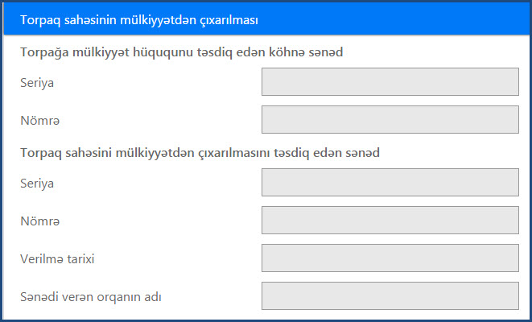
Sonda Təşkilatı_hüquqi formanın kodu –nu, DSMF-nin yerli orqanın kodu-nu seçib daxil edirik və Göndər düyməsini sıxırıq.
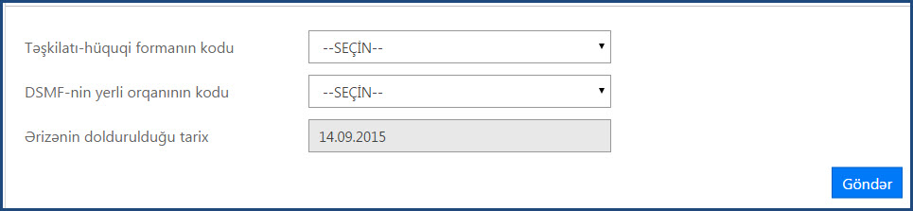
Düzəliş alt bölməsində hər hansı sənədə uyğun torpaq sahəsinə düzəliş etmək və ya hər hansı torpaq sahəsini qeydiyyatdan çıxarmaq üçün istifadə edilir.
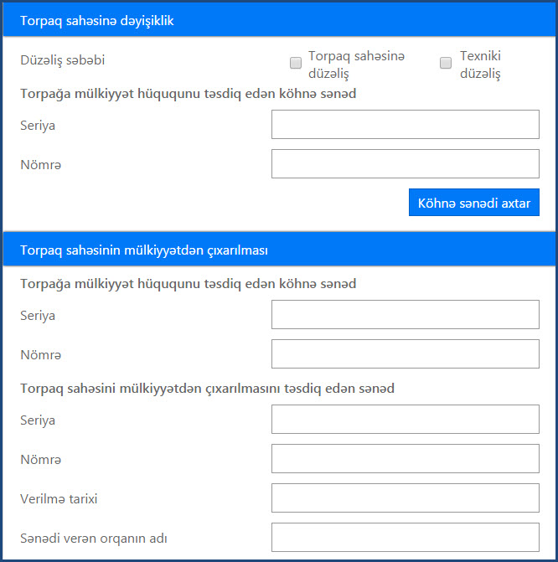
Köhnə sənədin Seriya və Nömrəsini daxil edib Köhnə sənədi axtar düyməsini sıxaraq, sənədə uyğun əvvəlcə qeydiyyata alınmış məlumatları əks etdirmək mümkündür. Torpaq sahəsinə düzəliş olunacaqsa Torpaq sahəsinə düzəliş seçimini etmək və torpaq sahəsinə düzəlişi daxil etmək lazımdır.
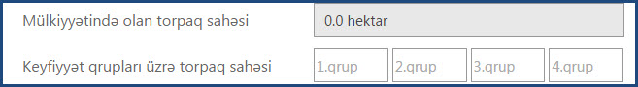
Texniki düzəliş seçimini etdikdə isə göndərilən müraciətin istənilən sahəsinə düzəliş etmək mümkündür.
Həmçinin Düzəliş bölməsində torpaq sahəsinin mülkiyyətdən çıxarılmasının da qeydiyyatını apara bilərik.
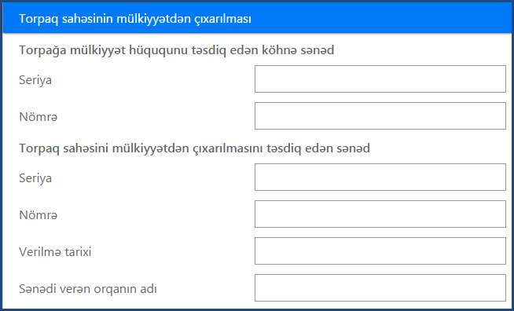
Buradan göründüyü kimi, torpaq sahəsinin mülkiyyətdən çıxarılması üçün Torpağa mülkiyyət hüququnu təsdiq edən köhnə sənd-in Seriya və Nömrə-sini qeyd etmək və torpaq sahəsinin mülkiyyətdən çıxarılmasını təsdiq edən sənədin Seriya, Nömrə, Verilmə tarixi, Sənədi verən orqanın adını qeyd edib Göndər düyməsini sıxmaq lazımdır.

